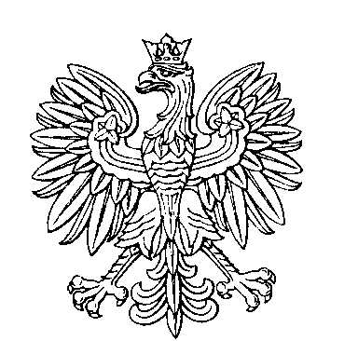

OBWODOWA KOMISJA WYBORCZA NR 2
w gminie Borów

SKŁAD KOMISJI:
Przewodniczący Piotr Jakub Kosiński

Zastępca Przewodniczącego Emilian Mateusz Żygadło

CZŁONKOWIE:
Konrad Bronisław Stachowski  Aleksandra Katarzyna Świętalska  Irena Anna Antoniuk | Ilona Katarzyna Pogoda  Marta Maria Jurkiewicz  Elżbieta Niżałowska

